Министерство образования и науки Российской Федерации  
Федеральное автономное образовательное учреждение высшего профессионального образования  
«Санкт-Петербургский государственный политехнический университет Петра Великого»  
(ФГАОУ ВО «СПбПУ)  
**Институт среднего профессионального образования**

УТВЕРЖДАЮ  
Председатель ПЦК   
___________ Костин Ю.Н.  
__.__. 2022

Объектная реализация упорядоченного динамического списка очередей  
**Техническое задание**  
Листов __

ПРОВЕРИЛ  
Преподаватель   
___________ Девятко Н.С.  
__.__. 2022

ВЫПОЛНИЛ  
Студент группы з22928/2   
___________ Широков Ф.А.  
__.__. 2022

2022

# ВВЕДЕНИЕ

* 1. Полное наименование программной разработки: «Объектная реализация упорядоченного динамического списка очередей»
  2. Объектная реализация упорядоченного динамического списка очередей: разработчик программного обеспечения подключает к своему проекту библиотеку, которая содержит классы, реализующие структуру данных упорядоченного динамического списка очередей.
  3. Библиотека предназначена для разработки программного обеспечения, создания или расширения существующего функционала программных продуктов.

# ОСНОВАНИЕ ДЛЯ РАЗРАБОТКИ

Разработка ведётся на основании задания к курсовому проекту по профессиональному модулю ПМ.01 «Разработка программных модулей программного обеспечения для компьютерных систем» МДК 01.02 «Прикладное программирование» и утверждена Институтом среднего профессионального образования.

# НАЗНАЧЕНИЕ РАЗРАБОТКИ

* 1. Основное назначение программного продукта: библиотека – сборник подпрограмм и объектов, реализующих упорядоченный динамический список очередей.
  2. Эксплуатационное назначение программного продукта: библиотека предназначена для разработчиков программного обеспечения, без ограничения по возрасту, не требует покупки или оплаты лицензии, предназначена для создания или улучшения программных продуктов.

4. ТРЕБОВАНИЯ К РАЗРАБОТКЕ

4.1. Требования к функциональным характеристикам:

* программа должна содержать библиотеку классов, которую пользователь может импортировать в свою программу;
* программа должна содержать класс, реализующий логику структуры данных «упорядоченный связанный список».
* программа должна поддерживать такие свойства упорядоченного связанного списка, как:
* авто сортировка
* иметь динамическую длину
* программа должна поддерживать такие функции упорядоченного связанного списка, как:
* метод добавление (только в конец)
* метод удаления (с начала, с конца, по индексу)
* метод выведения информации об элементе (по индексу)
* программа должна обеспечивать авторизацию пользователя (ввод логина и пароля), создание новых аккаунтов для игры;
* программа должна иметь функцию “Vabank” с возможностью поставить всю ставку, в случае совпадения всех картинок ставка увеличивается в несколько раз;
* игра завершает свою работу в случае закрытия игрового окна вручную, или проигрыше всей ставки;
* программа должна сохранять рекорд пользователя;
* программа должна обеспечивать просмотр таблицы рекордов различных пользователей (по выбору: всех пользователей или текущего пользователя).

4.2. Требования к надежности:

* использование лицензированного программного обеспечения;
* проверка программы на наличие вирусов;
* организация бесперебойного питания.

4.3. Требования к составу и параметрам технических средств

Для нормального функционирования данной информационной системы необходим компьютер, клавиатура, мышь и следующие технические средства:

- процессор Intel или другой совместимый;

- объем свободной оперативной памяти ~500 Кб;

- объем необходимой памяти на жестком диске ~20Мб;

- стандартный VGA-монитор или совместимый;

- стандартная клавиатура;

- манипулятор «мышь».

4.4. Требования к информационной и программной совместимости

Для полноценного функционирования данной системы необходимо наличие операционной системы выше Microsoft Windows XP или совместимой. Язык интерфейса – русский.

4.5. Требования к маркировке и упаковке

Программа должна поставляться на диске в виде исполняемого (еxе) файла, документации и проекта. На диске должна быть наклейка с надписью "Bang". Диск должна быть упакован в пластиковую коробку.

4.6. Требования к транспортировке и хранению

Диск с программой должен храниться вдали от электромагнитных полей и не подвергаться механической деформации. Место и условия хранения должны соответствовать санитарным требованиям отрасли. Сроки хранения устанавливаются в соответствии с гарантийными сроками поставщика магнитных носителей.

Основные требования к транспортировке – создание условий, исключающих механические повреждения магнитного носителя.

4.7. Специальные требования

Теоретическая часть включает подробное описание работы с приложением, показывающими UML-диаграммы и алгоритмы отдельных модулей. Практическая часть включает разработку и реализацию с использованием языка программирования C# программных модулей программного продукта.

5. ТРЕБОВАНИЯ К ПРОГРАММНОЙ ДОКУМЕНТАЦИИ

5.1. Предварительный состав программной документации:

- «Техническое задание»;

- разрабатываемые программные модули должны быть самодокументированы, т.е. тексты программ должны содержать все необходимые комментарии;

- разрабатываемое программное обеспечение должно включать справочную систему.

5.2. Перечень материалов пояснительной записки

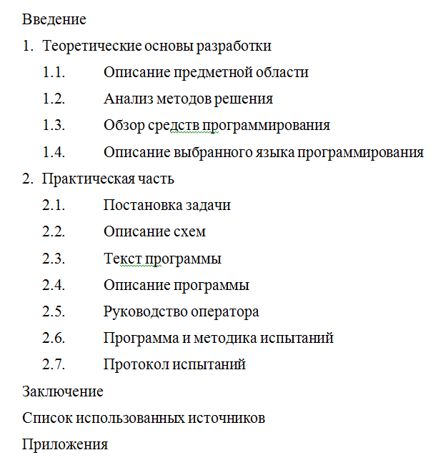

Рисунок 1 – Перечень материалов пояснительной записки

6. ТЕХНИКО-ЭКОНОМИЧЕСКИЕ ПОКАЗАТЕЛИ

Технико-экономические показатели не рассчитываются.

7. СТАДИИ И ЭТАПЫ РАЗРАБОТКИ

Таблица 1

|  |  |  |  |  |
| --- | --- | --- | --- | --- |
| **Содержание стадии** | **Содержание этапа** | **Срок 2021-2022 г.** | | **Форма  отчетности** |
| **начало** | **конец** |
| Техническое задание | Составление технического задания | 15.11.2021 | 28.11.2021 | Техническое задание |
| Эскизный проект | Разработка спецификаций | 29.11.2021 | 20.12.2021 | Спецификации программного обеспечения |
| Рабочий проект | Проектирование программы | 10.01.2022 | 07.02.2022 | Схема работы системы и спецификации компонентов |
| Составление программы | 07.02.2022 | 28.03.2022 | Программная документация |
| Приёмо-сдаточные испытания | 29.03.2022 | 04.04.2022 | Протокол испытаний (п. 2.7 пояснительной записки) |
| Приёмка | Защита курсового проекта | 05.04.2022 | 15.04.2022 | Оценка за курсовой проект |

8. ПОРЯДОК КОНТРОЛЯ И ПРИЕМКИ

8.1. Порядок контроля

Контроль выполнения должен осуществляться руководителем курсового проекта (преподавателем) в соответствие с п.7.

8.2. Порядок приемки

Приемка должна осуществляться с участием руководителя после проведения приемо-сдаточных испытаний. В результате защиты курсового проекта должна быть выставлена оценка за курсовой проект.